**《立体图形的展开折叠、投影和视图》课时作业**

1.如图，下列水平放置的几何体中，从上面看是矩形的是(　　)

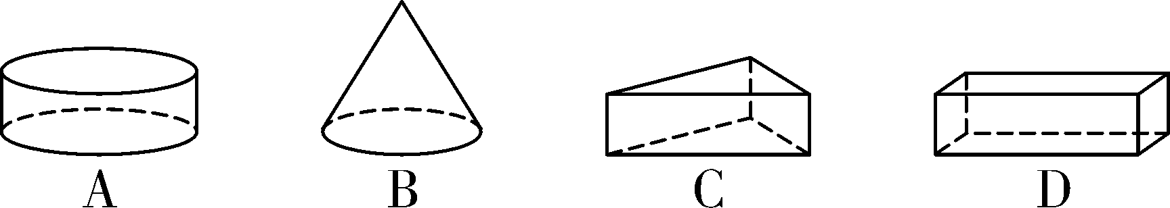

A. B. C. D.

2.如图所示，该几何体的主视图是(　　)

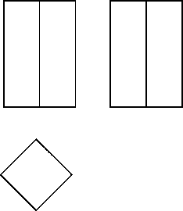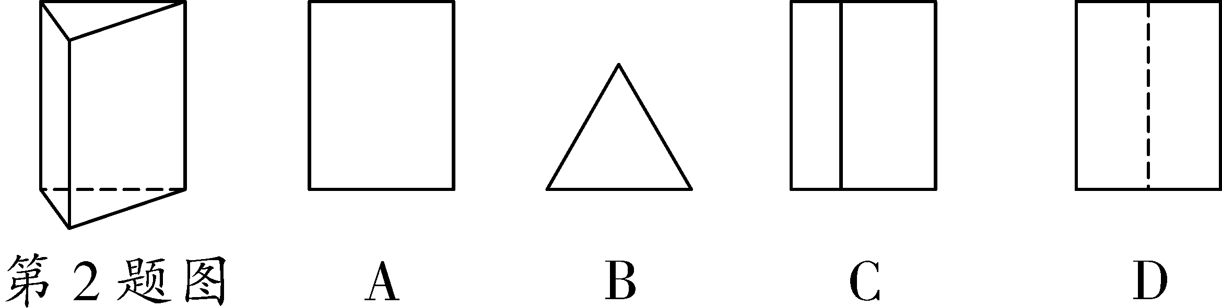

第2题图 A. B. C. D.

3.右图是某几何体的三视图，该几何体是(　　)

A. 三棱柱 B. 长方体 C. 圆锥 D. 圆柱 第3题图

4.如图是一个由5个完全相同的小正方体组成的立体图形，它的俯视图是(　　)

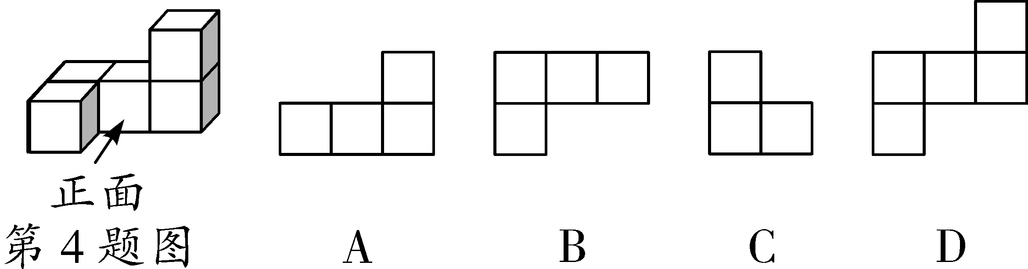

第4题图 A. B. C. D.

5.如图所示的几何体是由6个大小相同的小立方块搭成，它的左视图是(　　)

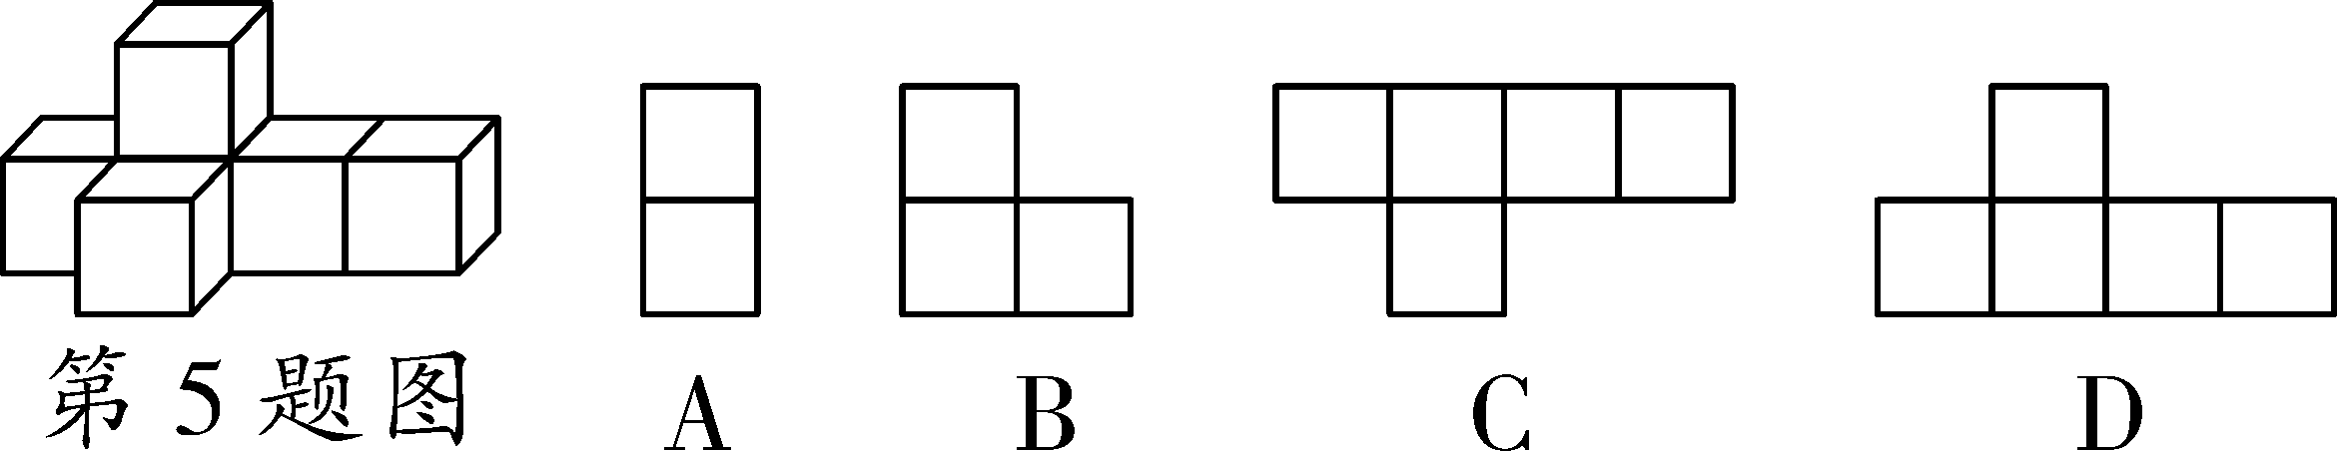 

第5题图 A. B. C. D.

6.下列图形中，是圆锥的侧面展开图的为(　　)

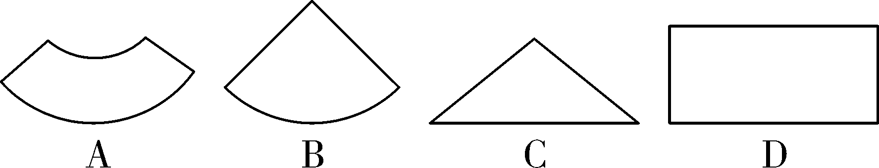

A. B. C. D.

7.某几何体的平面展开图如图所示，则该几何体是(　　)

A. 三棱锥 B. 三棱柱 C. 四棱锥 D. 四棱柱

8.如图所示是某个几何体的展开图，该几何体是(　　)

A. 圆锥 B. 圆柱 C. 三棱柱 D. 四棱柱

9.如图是某个几何体的三视图，该几何体是(　　)

A. 三棱柱 　B. 圆柱 C. 六棱柱 D. 圆锥

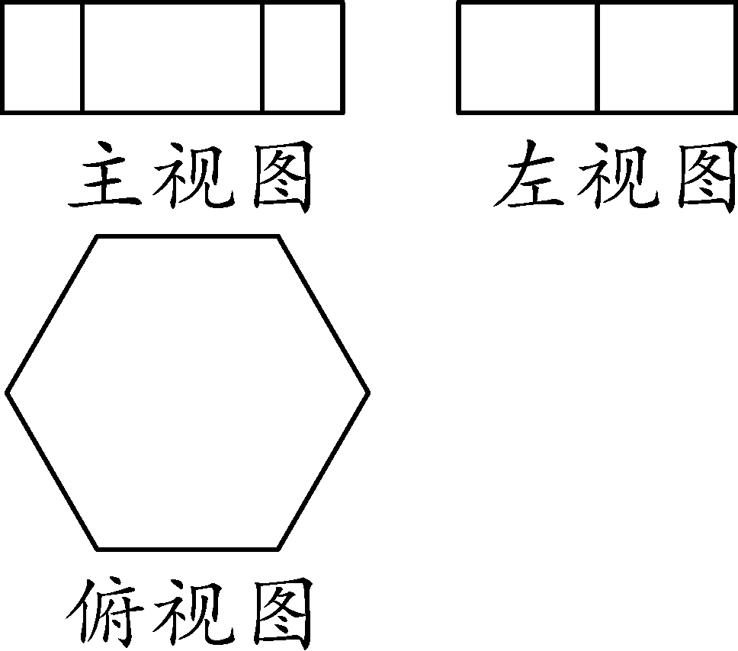

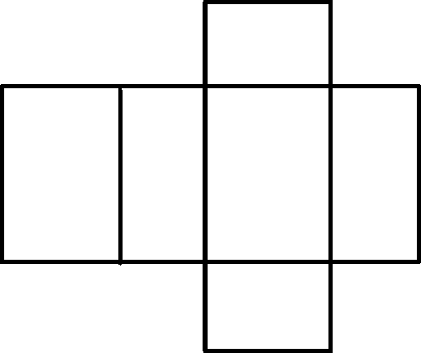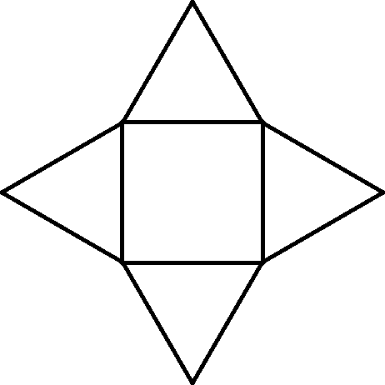

第7题图 第8题图 第9题图

10.下列图形能折叠成三棱柱的是(　　)

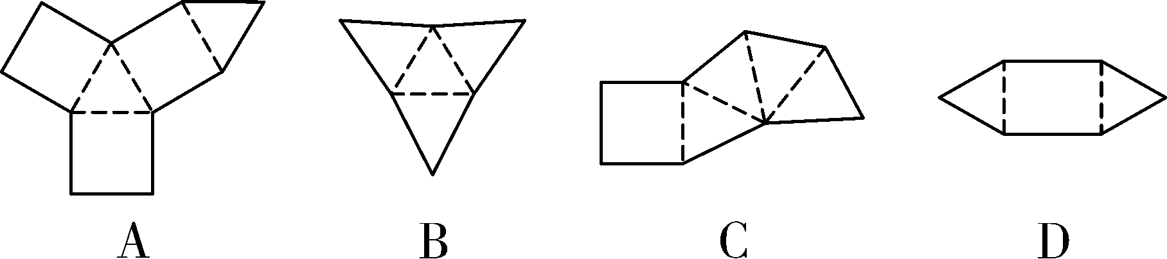

A. B. C. D.

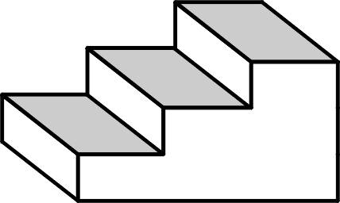11.如图所示物体的左视图是(　　)

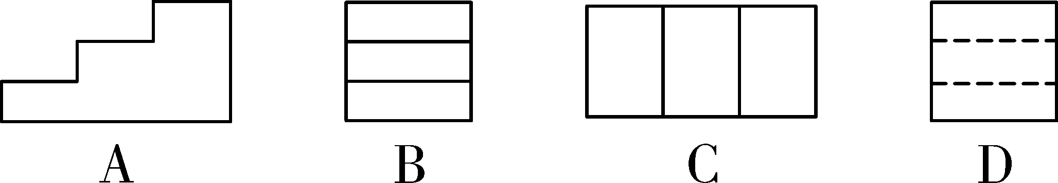

A. B. C. D. 第11题图

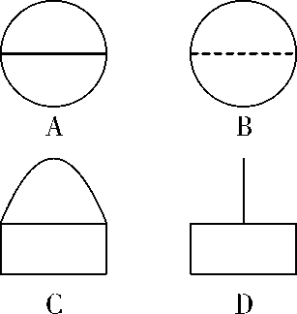12.如图是手提水果篮抽象的几何体，以箭头所指的方向为主视图方向，则它的俯视图为(　　)

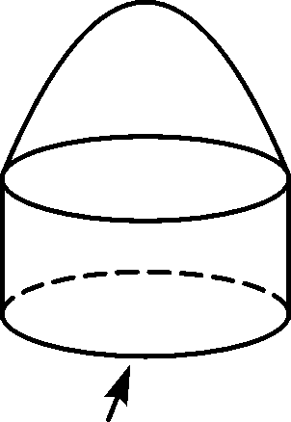

第12题图 A. B. C. D.

13.某个几何体的三视图如右图所示，该几何体是(　　)

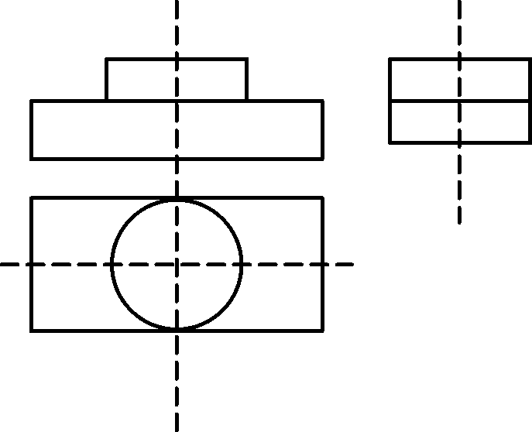 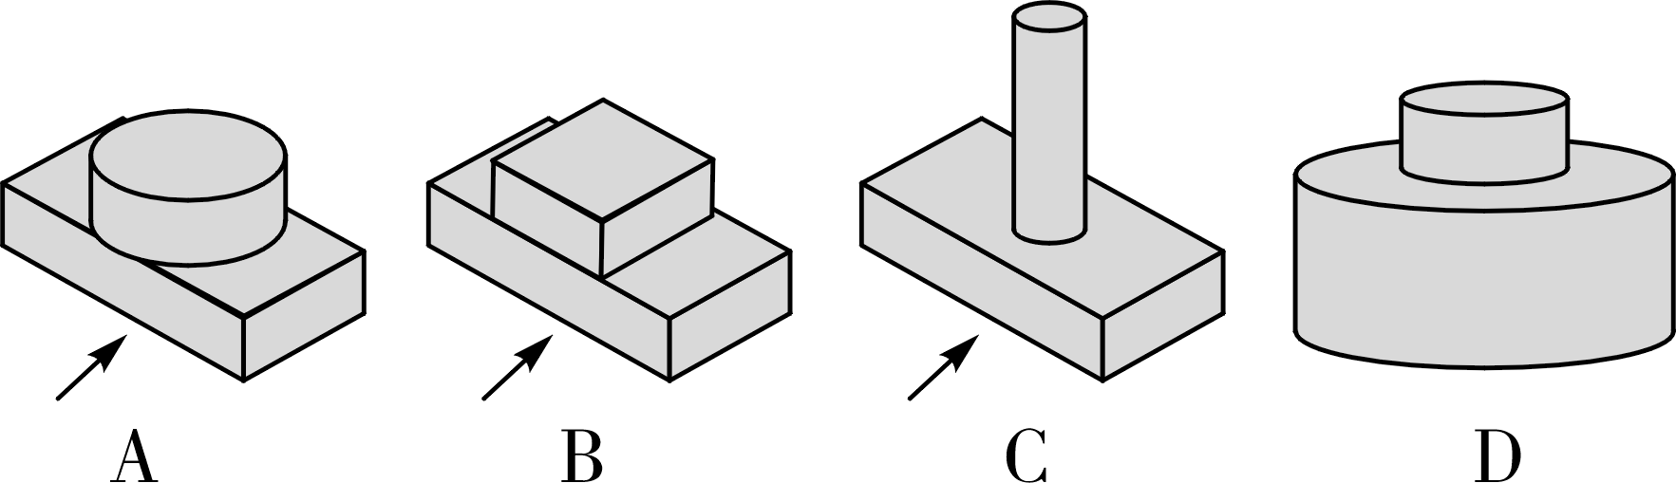

第13题图 A. B. C. D.

14.如图是一个正方体被截去一角后得到的几何体，从上面看得到的平面图形是(　　)

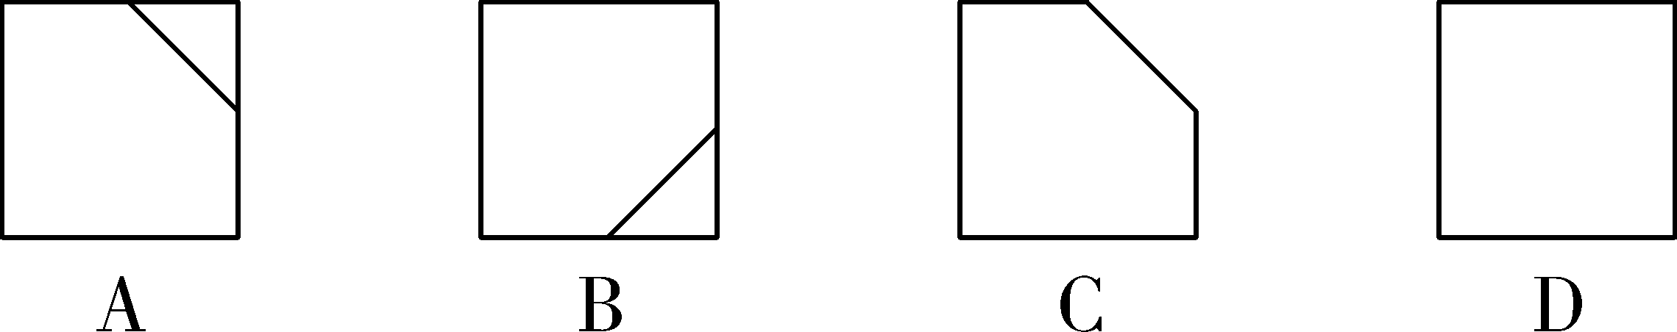　　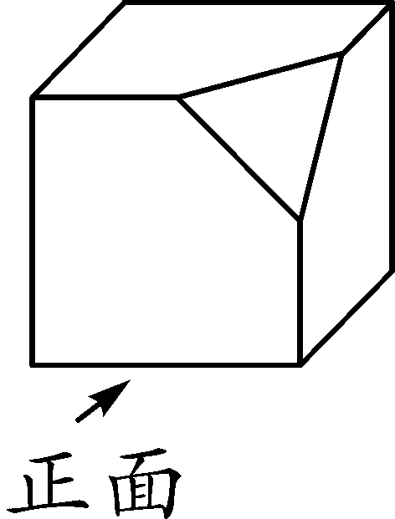

第14题图 A. B. C. D.

15.如图所示的图形，是下面哪个正方体的展开图(　　)

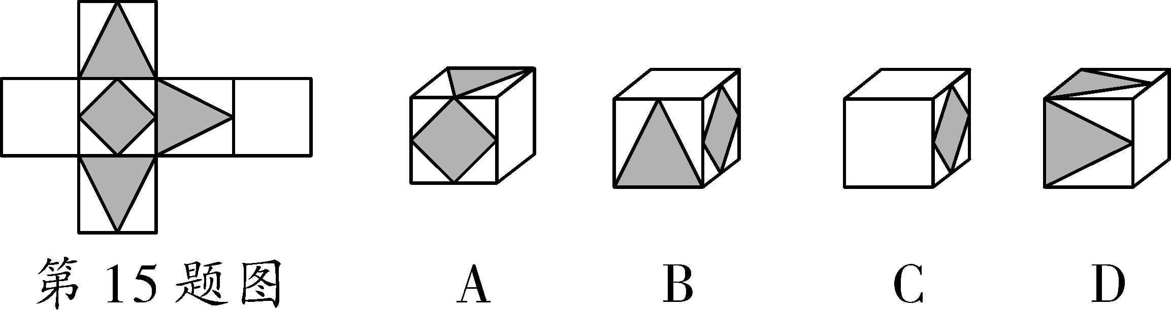

第15题图 A. B. C. D.